

VEREADOR MORETT

Indicação Nº /2026

Sugere ao Poder Executivo Municipal, que providencie junto a SECONSER, PODA DE ÁRVORES na Rua Dr. Araújo Pimenta, em frente ao número 399, Condomínio do Edifício Convés I (Prédio da Marinha, Mangueira, Morro do Estado), Ingá.

Indico à Mesa, na forma regimental ouvida o Douto Plenário, que seja enviado ofício ao Exmo. Prefeito Municipal Rodrigo Neves, que providencie junto a SECONSER, PODA DE ÁRVORES na Rua Dr. Araújo Pimenta, em frente ao número 399, Condomínio do Edifício Convés I (Prédio da Marinha, Mangueira, Morro do Estado), Ingá.

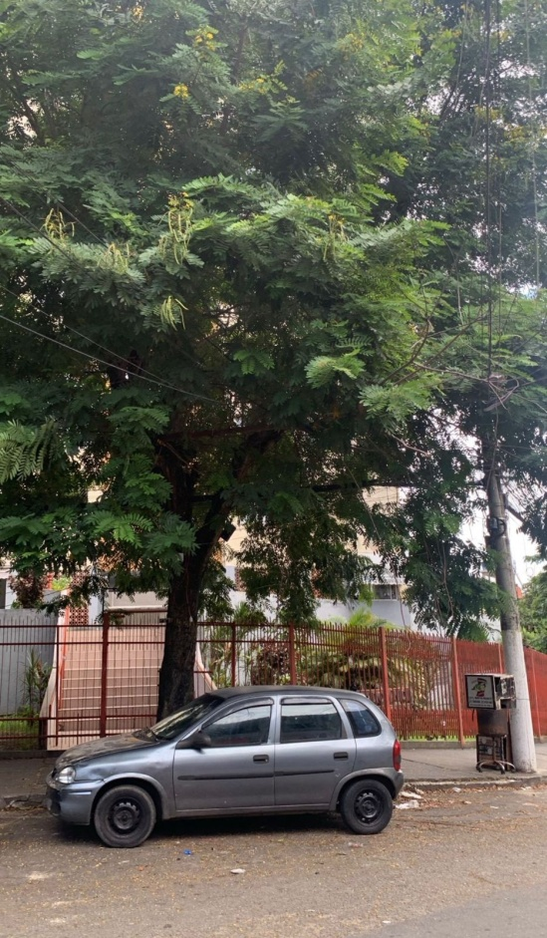

JUSTIFICATIVA:
Venho, por meio desta, solicitar a realização de poda nas árvores localizadas no endereço mencionado, tendo em vista que seus galhos encontram-se excessivamente altos e avançando sobre a via pública.

Conforme observado, a copa das árvores estão muito densas e seus galhos se estendem sobre a fiação elétrica e a área de circulação de veículos e pedestres, o que pode ocasionar riscos à segurança, como quedas de galhos, interrupção no fornecimento de energia e possíveis acidentes.

Além disso, a proximidade dos galhos com a rede elétrica e com as edificações vizinhas aumenta a probabilidade de danos materiais, especialmente em períodos de chuva e ventos fortes.

Diante do exposto, a poda se faz necessária como medida preventiva, visando garantir a segurança da população, a preservação do patrimônio e a adequada manutenção urbana, sem prejuízo à saúde das árvores.

Câmara Municipal de Niterói, 19 de março de 2026.

___________________________________
Morett
Vereador

